150 хвилин фізичної активності на тиждень можуть стати добрим союзником у боротьбі з інсультом

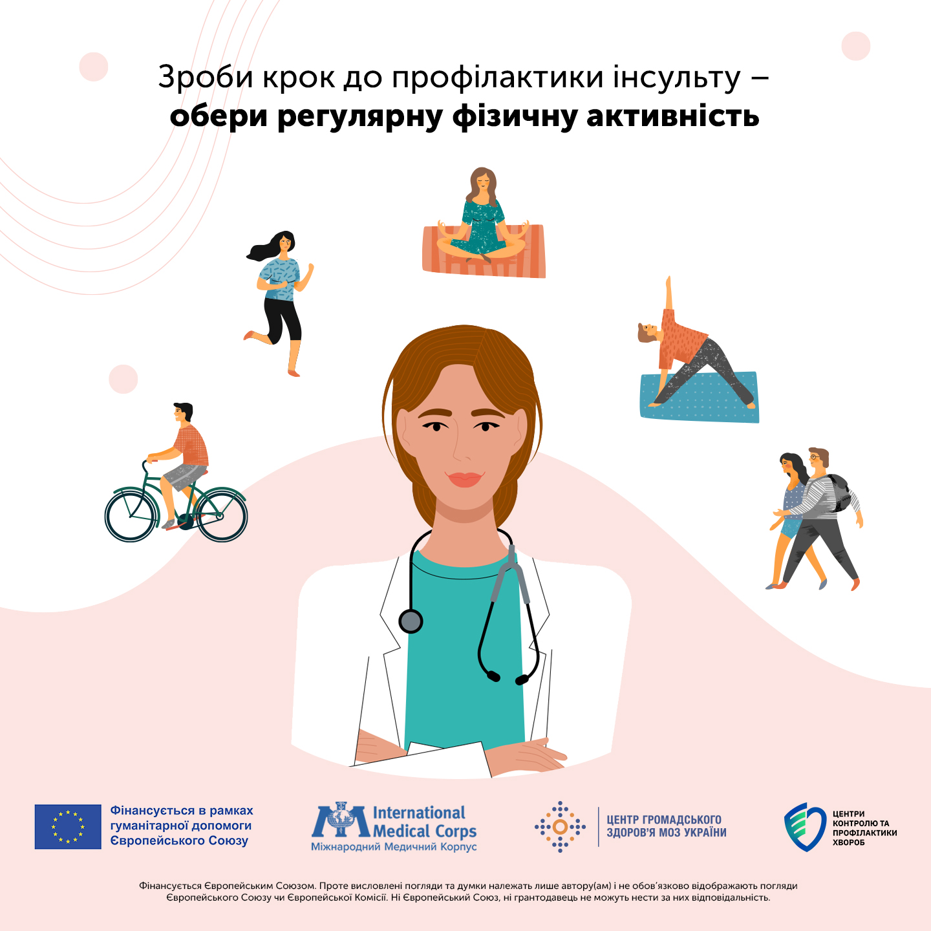
Фізична активність комплексно впливає на організм людини, зокрема й на роботу серцево-судинної системи та головного мозку. Регулярна активність сприяє:
✅покращенню кровообігу
✅зниженню артеріального тиску
✅покращенню пам’яті та концентрації уваги
✅зниженню рівня кортизолу – гормону стресу
✅забезпеченню вироблення «гормонів щастя» – ендорфінів та серотоніну
А це, в свою чергу, знижує ризик розвитку інсульту.
ВООЗ рекомендує дорослим виконувати принаймні 150 хв на тиждень аеробних вправ помірної інтенсивності. Це не означає, що вправи мають бути важкими та тривалими. Ти можеш обрати для себе те, що тобі подобається:
👉піші прогулянки
👉плавання
👉їзду на велосипеді по рівнинній поверхні
👉швидку ходу та ін.
☝Йога, пілатес та гімнастика допоможуть зміцнити твої м’язи. Залучай до цього друзів та родину. Створи власний графік фізичної активності та відчуй користь для свого здоров’я.
Обов’язково проконсультуйся з лікарем стосовно активностей, які підійдуть саме тобі. Будь фізично активними – зроби крок до профілактики інсульту!
Час обирати здоров’я!
За матеріалами ЦГЗ МОЗ України

